باب نمبر ایک ۔ ( درس اوّل )
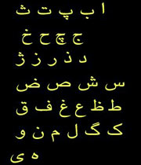
مندرجہ ذیل الفاظ کو زبانی یاد کریں ۔
فارسی | اردو
درس | سبق
ساعت | گھڑی
مداد | پنسل
کتاب | کتاب
اتاق | کمرہ
دختر | لڑکی
خانه | گھر
دانش آموز | طالب علم
است | ہے
این | یہ
قلم | قلم
اوّل | پہلا
کلاس | کلاس
پسر | لڑکا
دفتر | کاپی
پنجرہ | کھڑکی
شاگرد | شاگرد
دانشجو | طالب علم
هست | ہے
آن | وہ

پرسش ھا (سوالات) :
- فارسی زبان میں نزدیک کی چیزوں کے لیے کون سا کلمہ استعمال ہوتا ہے؟
- فارسی زبان میں دور کی چیزوں کے لیے کون سا کلمہ استعمال ہوتا ہے؟
- فارسی زبان میں مثبت جملہ کے آخر میں کیا لکھتے ہیں؟
- فارسی زبان میں منفی جملہ کے آخر میں کیا لکھتے ہیں؟
- مندرجہ بالا کلمات میں صفت کون سی ہے؟

